NAMA : SRI HAJIATI

NIM : L200170103

KELAS : D

Kegiatan Prakikum

1. Tampilkan tanggal transaksi,jenis transaksi, dan jumlah transaksi untuk semua transaksi yang di lakukan oleh sutopo dan Canka Lokananta dan diurutkan berdasarkan tanggal transaksi dengan kode berikut :

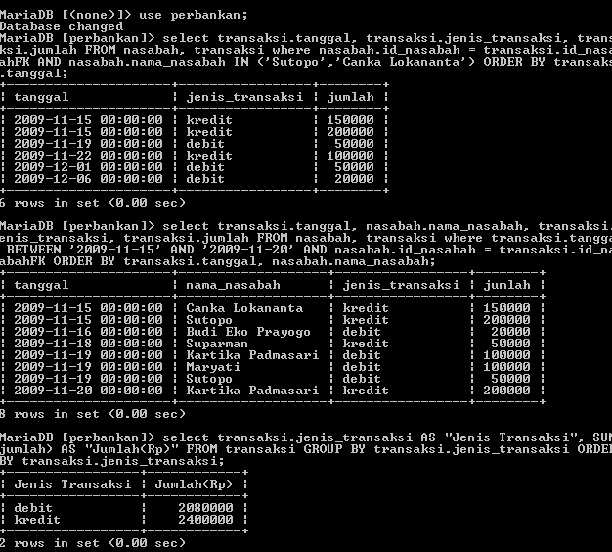

2. Tampilkan tanggal transaksi , nama nasabah, jenis ransaksi dan jumlah transaksI untuk semua transaksi yang terjadi dari 15 November sampai 20 November dan di urutkan berdasarkan tanggal transaksi dan nama nasabah dengan kode berikut :



3. Tampilkan jenis transaksi dan total jumlah transaksi 9dalam rupiah ) untuk tiap jenis transaksi dan diurutkan berdasarkan jenis transaksi dengan kode berikut :



4. Tampilkan jenis transaksi , jumlah transaksi yang terbesar serta yang terkecil untuk tiap jenis transaksi dan diurutkan berdasarkan jenis transaksi :

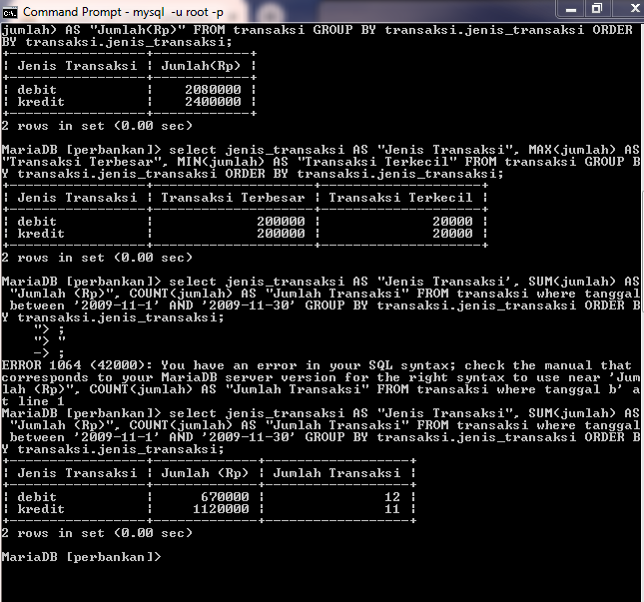

5. Tampilkan jenis transaksi, total jumlah transaksi(dalam rupiah), dan banyaknya transaksi yang tercatat untuk tiap jeis transaksi yang terjadi sebelum bulan Desember 2009 dan diurutkan berdasarkan jenis transaksi



TUGAS!

1. Tampilkan jenis transaksi, jumlah transaksi dalam Rp dan total transaksi untuk nasabah yang bernama akhiran ‘Kartika Padmasari’ untuk masing – masing jenis transaksi

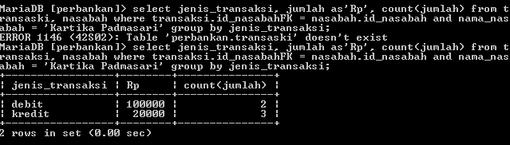

2. Berapa total saldo yang dimiliki Maryati

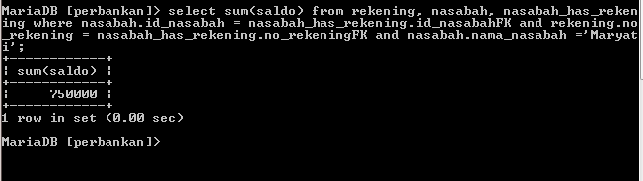

3. Tampilkan Jumlah transaksi yang ditangani oleh masing masing cabang bank

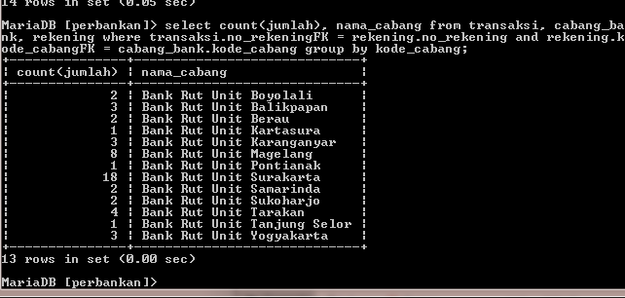

4. Tampilkan nama nasabah dan jumlah salso yang memiliki saldo antar Rp. 500.000 sampai Rp. 2.000.000

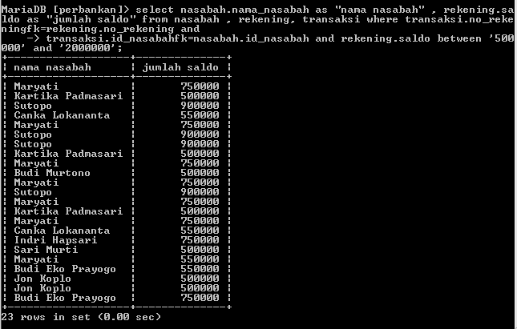

5. Tampilkan nama nasabah, tanggal transaksi dan jumlah transaksi dalam Rp dimana jumlah transaksi di atas Rp 100.000 dan urutkan jumlah transaksi dari yang beasar ke yang kecil!

